Web модуль «ЭДО Личный кабинет»

Руководство пользователя

Краснодар 2023г.

Оглавление
Оглавление 2
Введение 3
1 Описание процесса работы 4
Термины и определения 4
Последовательность действий 4
2 Вход на сайт и авторизация 5
3 Справочники 6
Справочник маршрутов ЭДО 6
Документ-основание 7
4 Решение о командировании 8
Внесение документа 8
Проведение документа 10
5 Расходы подотчётного лица 10
Внесение документа 10
Проведение документа 12
6 ЭДО Личный кабинет 12
6.1 Свойства журнала 12
6.2 Обработка документа 13
Подписание документа простой подписью 13
Подписание документа квалифицированной подписью 14
Отклонение, просмотр документа 15
7 Описание интерфейса 17
Функциональные характеристики web модуля 17
Статусы документов 17
Функционал web модуля 17
Смена пароля пользователя 19

Введение
Настоящее пособие является практическим руководством по работе с web модулем «ЭДО Личный кабинет».
Администрация сайта всегда готова оказать информационную и техническую поддержку пользователей и ответить на все вопросы, возникающие в процессе его использования.
Администрация сайта оставляет за собой право периодически вносить поправки и (или) изменения в документацию.
Дополнительные возможности.
- Фирмой-разработчиком по телефонам +7 (861) 255-0-552, +7 (929) 833-44-90, +7 (938) 509-53-33 организована «горячая линия», с помощью которой можно бесплатно получить консультацию по работе с системой с 9⁰⁰ до 18⁰⁰ (кроме выходных и праздничных дней, перерыв с 13⁰⁰ до 14⁰⁰).
- Вы можете обратиться к разработчикам по e-mail: co@talisman-sql.ru.
- Предоставляются бесплатные консультации в офисе по адресу: г. Краснодар, ул. Гаврилова 12.

МЫ ВСЕГДА РАДЫ ВАМ ПОМОЧЬ!

Описание процесса работы
Глава содержит следующие разделы.
Термины и определения.
Последовательность действий.

Термины и определения
Маршрут ЭДО. Это движение документа от подписанта к подписанту по маршруту, привязанному к документа, для его согласования.
Автор документа. Пользователь, который создал документ. Автор документа по умолчанию ставится в начало маршрута.
Подписание документа. Согласование документа участниками маршрута.
Подписанты. Пользователи, внесённые в маршрут документа для его подписания, формирования. В зависимости от настроек маршрута, подписанты или только подписывают документ, или подписывают и участвуют в его формировании.
Формирование pdf документа. Формирование pdf документа участниками маршрута. В web модуле создаются xml документы. Документы pdf создаются и формируются в КС «Талисман-SQL».

Последовательность действий
При работе в web модуле в следует выполнять следующие действия.
- Авторизуйтесь на сайте.
- Установите расширение «КриптоПро ЭЦП Browser plugi» для браузера. Выполняется один раз. Если расширение не установлено, система выдаст соответствующее сообщение.
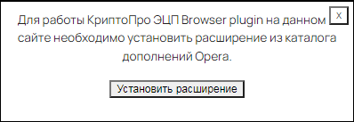
Рисунок 1
- При необходимости заполните справочники web модуля.
- При необходимости создайте документы «Решение о командировании» или «Расходы подотчётного лица» в соответствующих журналах.
- Обработайте документы, поступившие на подпись в журнал «ЭДО Личный кабинет», папка «В работе».

Вход на сайт и авторизация
Чтобы авторизоваться на сайте, выполните следующие действия.
- Зайдите в web модуль по адресу биз-он.рф. Откроется страница авторизации (Рисунок 2).
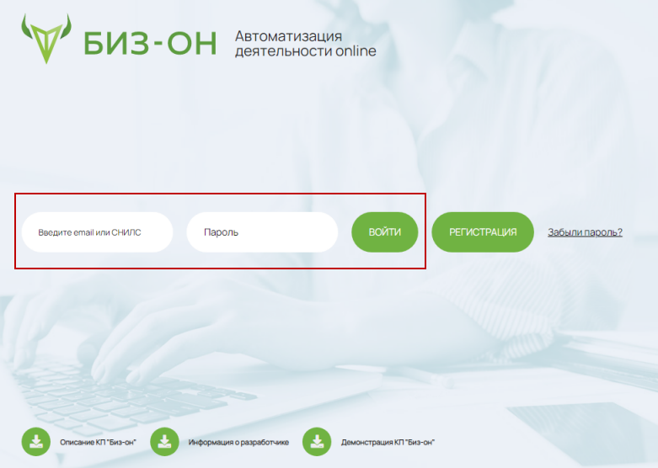
Рисунок 2
- Введите логин. Логином является СНИЛС пользователя.
- Введите пароль.
Обратите внимание. При первом входе пользователь должен придумать себе пароль, который он будет использовать для входа на сайт.
Примечание. Пароль должен состоять не мене чем из шести символов. Пароль должен содержать цифру, строчную букву, прописную букву, символ. Например, «Passw0rd2%».
- Нажмите кнопку «Войти».
- После авторизации откроется страница «Выбор модуля» (Рисунок 3).
Рисунок 3
- Нажмите кнопку «ЭДО Личный кабинет».

Справочники
Глава содержит следующие разделы.
Справочник маршрутов ЭДО.
Документ-основание.

Справочник маршрутов ЭДО
В справочнике создаются маршруты для электронного документооборота со списком подписантов документа.
Чтобы внести данные, выполните следующие действия.
- Нажмите меню «Справочники» и выберите пункт «Справочник маршрутов ЭДО». Откроется страница (Рисунок 4).
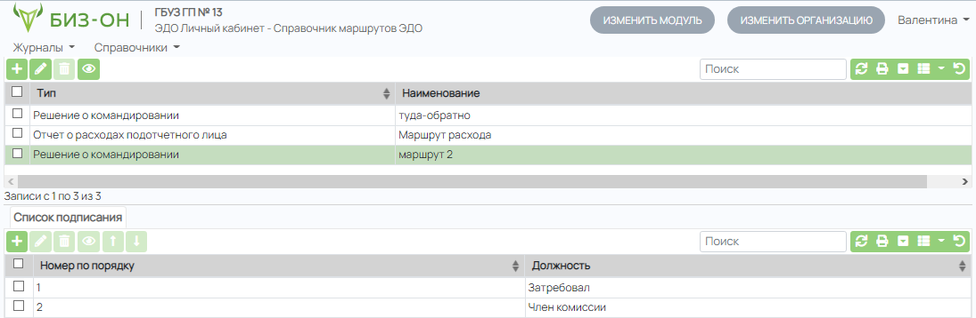
Рисунок 4
- Нажмите кнопку основной части «Добавить». Появится форма ввода данных (Рисунок 5).
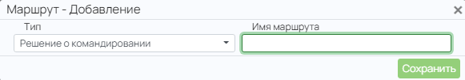
Рисунок 5
- В поле «Тип» выберите тип документа, для которого создаётся маршрут.
- Внесите наименование маршрута и нажмите кнопку «Сохранить». Запись будет добавлена в справочник.
- Чтобы добавить подписантов, перейдите в детальную часть «Список подписания».
- Нажмите кнопку детальной части «Добавить». Появится форма ввода данных (Рисунок 6).
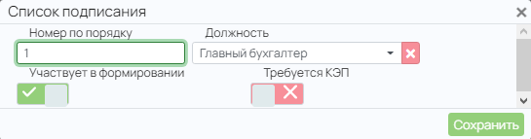
Рисунок 6
- Внесите данные.
Номер по порядку. Выберите порядок в очереди для подписанта в маршруте.
Должность. Выберите должность подписанта.
Участвует в формировании. Если подписант должен дополнять документ (формировать pdf в КС «Талисман-SQL»), включите данную опцию.
Требует КЭП. Если подписант, при согласовании документа, должен использовать квалифицированную электронную подпись, включите данную опцию.
- Нажмите кнопку «Сохранить». Запись будет добавлена в справочник.

Документ-основание
Чтобы внести данные, выполните следующие действия.
- Нажмите меню «Справочники» и выберите пункт «Документ-основание». Откроется страница (Рисунок 7).
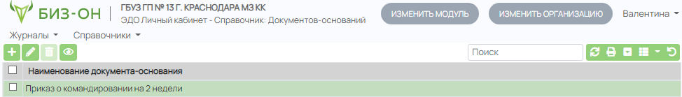
Рисунок 7
- Нажмите кнопку основной части «Добавить». Появится форма ввода данных (Рисунок 8).
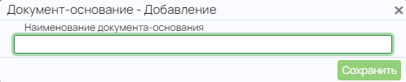
Рисунок 8
- Внесите наименование документа и нажмите кнопку «Сохранить». Запись будет добавлена в справочник.

Решение о командировании
Обратите внимание. Журналы web модуля используются только для документооборота. Созданные и отправленные по маршруту документы не актуализируются при дополнении их другими пользователями.
Глава содержит следующие разделы.
Внесение документа.
Проведение документа.

Внесение документа
Чтобы добавить документ, выполните следующие действия.
- Выберите из меню «Журналы» журнал «Решение о командировании». Откроется страница (Рисунок 9).
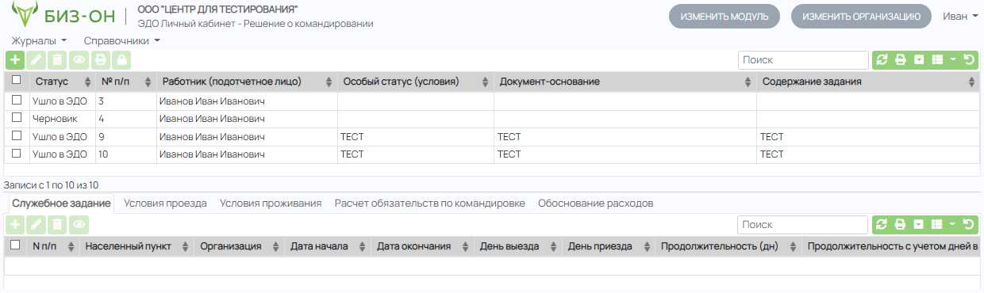
Рисунок 9
- Нажмите кнопку основной части «Добавить». Появится форма ввода данных (Рисунок 10).
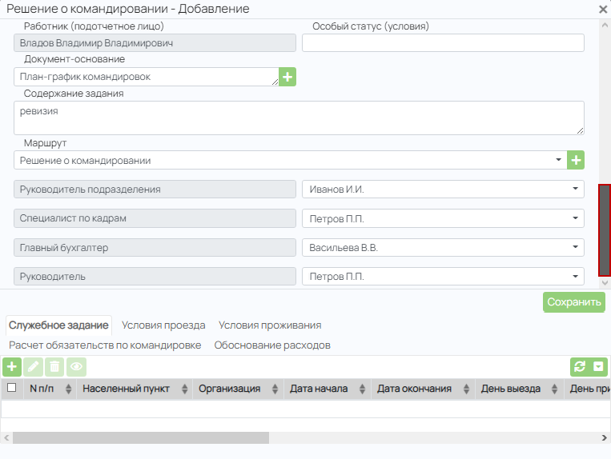
Рисунок 10
- Внесите данные. Если не все поля доступны для просмотра, воспользуйтесь полосой прокрутки.
Работник. Выберите сотрудника, которого нужно отправить в командировку.
Особый статус (условия). Вносится информация, которая изменяет обычные условия командирования.
Документ-основание. Указывается наименование документа, на основании которого сотрудник направляется в командировку. Можно выбрать значение из справочника при помощи кнопки «Добавить».
Маршрут. Выберите маршрут. В зависимости от него в документ будет добавлен определённый список подписантов. После выбора маршрута, ниже, отобразится список подписантов, привязанных к выбранному маршруту.
- При необходимости следует заполнить вкладки документа. Вкладки заполняются одинаково. Например, вкладка «Служебное задание» заполняется следующим образом.
- Перейдите во вкладку «Служебное задание».
- Нажмите кнопку вкладки «Добавить». Появится форма ввода данных (Рисунок 11).
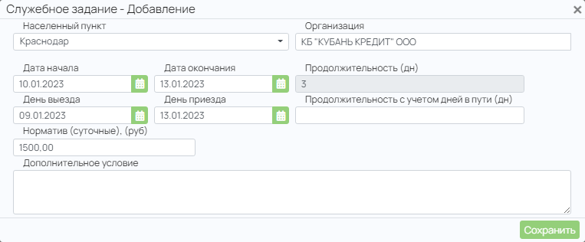
Рисунок 11
- Внесите данные и нажмите кнопку «Сохранить».
- Нажмите кнопку «Сохранить» на форме решения о командировании. Запись будет добавлена в журнал.
- Проведите документ. Смотрите описание ниже.

Проведение документа
Чтобы провести документ, нажмите кнопку «Провести». Программа выдаст сообщение «Файл отправлен и подписан». После этого документ получит статус «Отправлено в ЭДО» и будет отображаться в журнале «ЭДО Личный кабинет», группа «Исходящие».

Расходы подотчётного лица
Обратите внимание. Журналы web модуля используется только для документооборота. Созданные и отправленные по маршруту документы не актуализируются при дополнении их данными другими пользователями.
Глава содержит следующие разделы.
Внесение документа.
Проведение документа.

Внесение документа
Чтобы добавить документ, выполните следующие действия.
- Выберите из меню «Журналы» журнал «Расходы подотчётного лица». Откроется страница (Рисунок 12).
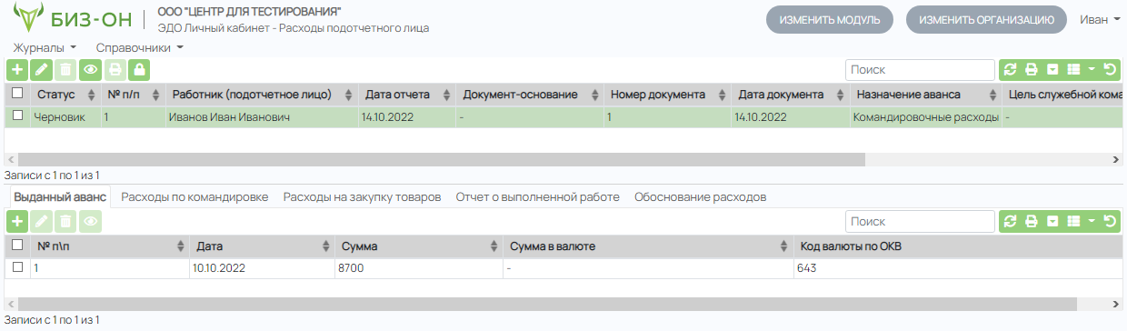
Рисунок 12
- Нажмите кнопку основной части «Добавить». Появится форма ввода данных (Рисунок 13).
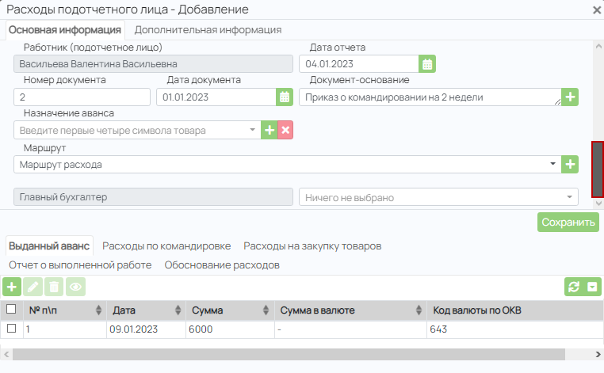
Рисунок 13
- Внесите данные. Если не все поля доступны для просмотра, воспользуйтесь полосой прокрутки.
Работник. Выберите сотрудника, по которому нужно составить отчёт о расходах.
Дата отчёта. Укажите дату отчёта.
Номер/Дата документа. Укажите номер и дату документа.
Документ-основание. Указывается наименование документа, на основании которого сотрудником совершалась расходы. Можно выбрать значение из справочника при помощи кнопки «Добавить».
Маршрут. Выберите маршрут. В зависимости от него в документ будет добавлен определённый список подписантов. После выбора маршрута, ниже, отобразится список подписантов, привязанных к выбранному маршруту.
- При необходимости следует заполнить вкладки документа. Вкладки заполняются одинаково. Например, вкладка «Выданный аванс» заполняется следующим образом.
- Перейдите во вкладку «Служебное задание».
- Нажмите кнопку вкладки «Добавить». Появится форма ввода данных (Рисунок 14).
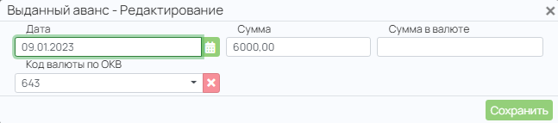
Рисунок 14
- Внесите данные и нажмите кнопку «Сохранить».
- Нажмите кнопку «Сохранить» на форме расходов почётного лица. Запись будет добавлена в журнал.
- Проведите документ. Смотрите описание ниже.

Проведение документа
Чтобы провести документ, нажмите кнопку «Провести». Программа выдаст сообщение «Файл отправлен и подписан». После этого документ получит статус «Отправлено в ЭДО» и будет отображаться в журнале «ЭДО Личный кабинет», группа «Исходящие».

ЭДО Личный кабинет

Свойства журнала
В журнале отображаются документы по электронному документообороту. Располагается в меню «Журналы». Окно журнала имеет вид (Рисунок 15).
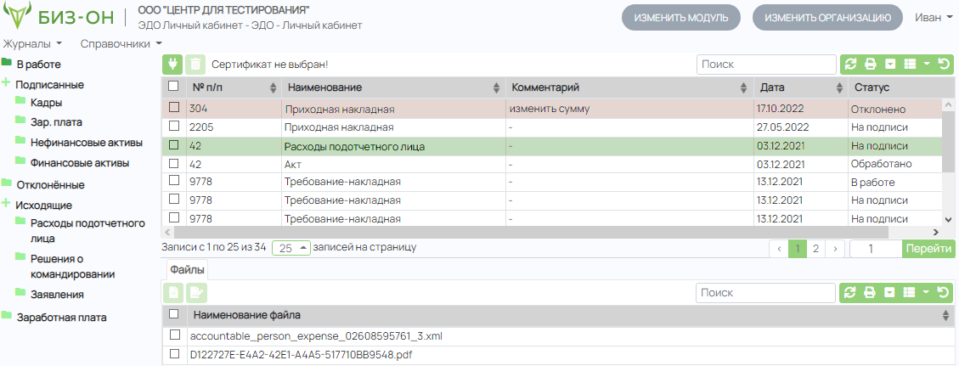
Рисунок 15
- Жирным шрифтом выделены записи, которые требуют подписания пользователем.
- В группе «В работе» отображаются документы, ожидающие подписания пользователем. После подписания документ перестаёт отображаться в данной папке, т.к. переходит к следующему подписанту в маршруте.
- В группе «Подписанные» отображаются документы, в подписании которых участвовал пользователь, со статусом «Подписано».
- В группе «Отклонённые» отображаются документы, которые отклонил пользователь, со статусом «Отклонено».
- В группе «Исходящие» отображаются документы, внесённые пользователем в журналы модуля и имеющие статус «Ушло в ЭДО».
- В детальной части «Файлы» отображаются файлы документа (xml, pdf). Здесь документы можно подписать или отклонить.
- В детальной части журнала «Маршрут» отображаются подписанты и статус этапа согласования. Также отображается тип требуемой подписи: простая или квалифицированная.

Обработка документа
Глава содержит следующие разделы.
Подписание документа простой подписью.
Подписание документа квалифицированной подписью.
Отклонение, просмотр документа.

Подписание документа простой подписью
Чтобы подписать документ простой подписью, выполните следующие действия.
- Выберите из меню «Журналы» журнал «ЭДО Личный кабинет». Откроется страница (Рисунок 15).
- Если Вы автор документа, перейдите в группу «Исходящие».
- Если Вы подписант документа, перейдите в группу «В работе».
- Выберите нужный документ и перейдите в детальную часть «Файлы» (Рисунок 16).
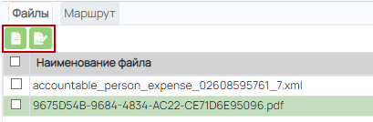
Рисунок 16
- Выберите файл.
- Нажмите кнопку «Подписать файл». Программа выдаст диалоговое окно.
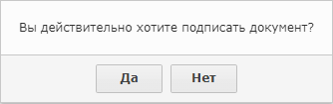
Рисунок 17
- Нажмите кнопку «Да». Программа выдаст сообщение с подтверждением. Документ будет подписан пользователем.

Подписание документа квалифицированной подписью
Если от пользователя требуется квалифицированная электронная подпись, выполните следующие действия.
- Выберите из меню «Журналы» журнал «ЭДО Личный кабинет». Откроется страница (Рисунок 15).
- Вставьте флэшку с КЭП.
- Нажмите кнопку «Выбрать сертификат». Откроется окно (Рисунок 18).
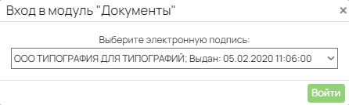
Рисунок 18
- Выберите из списка нужный сертификат и нажмите кнопку «Войти». Выбранный сертификат отобразится в «шапке» журнала «ЭДО Личный кабинет».
- Если Вы автор документа, перейдите в группу «Исходящие».
- Если Вы подписант документа, перейдите в группу «В работе».
- Выберите нужный документ и перейдите в детальную часть «Файлы» (Рисунок 16).
- Выберите файл.
- Нажмите кнопку «Подписать файл». Программа выдаст диалоговое окно.
Рисунок 19
- Нажмите кнопку «Да». Программа выдаст сообщение с подтверждением. Документ будет подписан пользователем.

Отклонение, просмотр документа
Чтобы отклонить документ, выполните следующие действия.
- Выберите из меню «Журналы» журнал «ЭДО Личный кабинет». Откроется страница (Рисунок 15).
- Если Вы автор документа, перейдите в группу «Исходящие».
- Если Вы подписант документа, перейдите в группу «В работе».
- Выберите нужный документ и перейдите в детальную часть «Файлы» (Рисунок 16).
- Выберите файл.
- Нажмите кнопку «Открыть файл». Откроется окно просмотра (Рисунок 20).
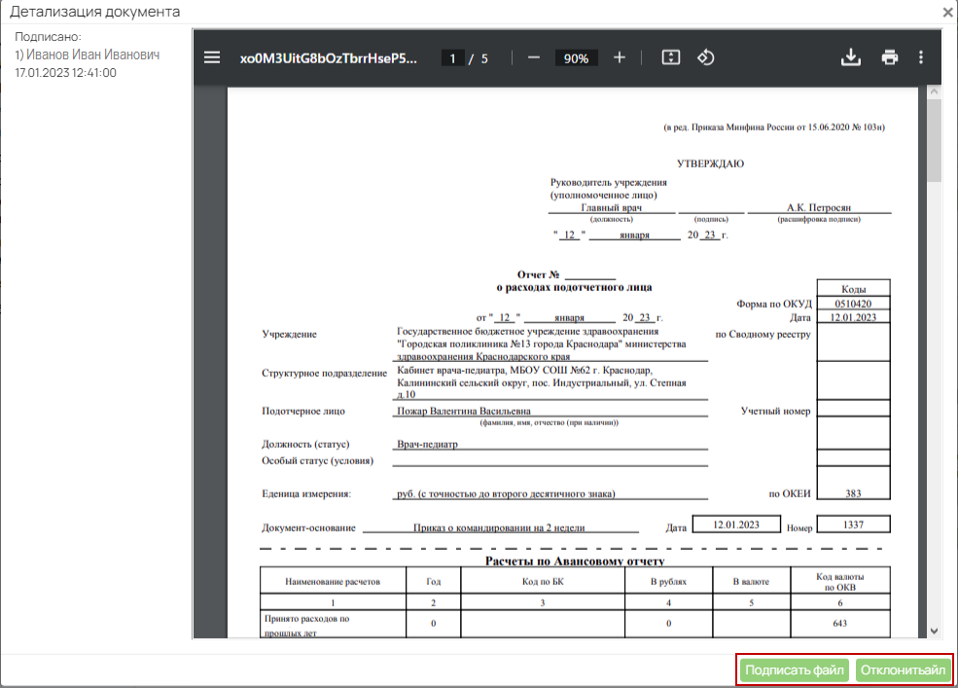
Рисунок 20
- Чтобы отклонить документ, нажмите кнопку «Отклонить файл». Программа выдаст диалоговое окно (Рисунок 21).
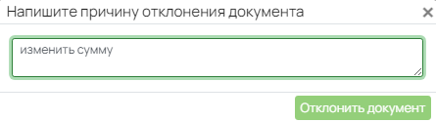
Рисунок 21
- Внесите причину отклонения и нажмите кнопку «Отклонить документ». Программа выдаст диалоговое окно.
Рисунок 22
- Нажмите кнопку «Да». Документ будет отклонён пользователем. Статус этапа согласования документа можно просмотреть в детальной части «Маршрут».

Описание интерфейса
Глава содержит следующие разделы.
Функциональные характеристики web модуля .
Статусы документа.
Функционал.
Смена пароля пользователя.

Функциональные характеристики web модуля
В состав технических средств для использования web модуля должны входить рабочие станции – персональный компьютер (ПЭВМ), выполняющий роль клиентского рабочего места, соответствующий следующим системным требованиям:
- браузер Google Chrome;
- процессор с тактовой частотой, не менее 1,0 Ггц;
- оперативная память объёмом, не менее 256 Мбайт;
- операционная система семейства Windows, Linux;
- разрешение экрана не меньше 1024*768 точек при качестве цветопередачи 32 бита.

Статусы документов
В журналах документов используются следующие статусы.
Черновик. Изначальный статус нового документа.
Отправлено в ЭДО. Документ получает данный статус после отправки в ЭДО.
При подписании документ проходит определённые этапы, на которых ему присваиваются следующие статусы.
В работе. Статус присваивается документу, который следует по маршруту.
Обработано. Статус присваивается согласованному документу. Документ с таким статусом нельзя изменить или удалить.
Отменён. Статус присваивается отменённому документу.

Функционал web модуля
Кнопки для работы с данными.
Обратите внимание. Кнопки, операции по которым можно использовать для нескольких записей, доступны после выделения записи галочкой.
Кнопка – «Добавить» используется, чтобы Добавить.
Кнопка – «Редактировать» используется, чтобы внести изменения в запись.
Кнопка – «Удалить» используется, чтобы удалить запись.
Кнопка – «Печать» используется, чтобы получить печатную форму записи.
Кнопка – «Просмотреть» используется, чтобы открыть запись для просмотра. В режиме просмотра данные нельзя редактировать.
Кнопки – «Верх/Вниз» используется, чтобы изменить очередь записи в таблице.
Кнопка – «Провести» используется, чтобы провести запись.
Кнопки для работы с таблицей.
Кнопка – «Обновить». Используется, чтобы обновить данные в таблице.
Кнопка – «Печать». Используется, чтобы получить печатную форму таблицы.
Кнопка – «Отключить/Включить постраничную разбивку». Используется, чтобы документы отображались в таблице постранично или единым списком.
Кнопка – «Колонки». Используется, чтобы добавить или убрать отображение колонок таблицы. По кнопке с меню вызывается список доступных колонок для настройки.
Кнопка – «Восстановить настройки таблицы». Используется, чтобы восстановить настройки таблицы по умолчанию.
Форма ввода данных.
Данные в web модуль вносятся при помощи форм ввода (Рисунок 23).
Рисунок 23
Поле со списком.
Некоторые поля формы ввода данных заполняются из списка (Рисунок 24).
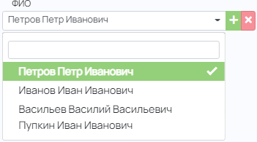
Рисунок 24
Поле имеет контекстный поиск. Чтобы очистить поле, нажмите значок «х» в конце поля.

Смена пароля пользователя
Чтобы изменить пароль входа на сайт, выполните следующие действия.
- Вызовите меню при помощи кнопки рядом с наименованием пользователя (Рисунок 25).
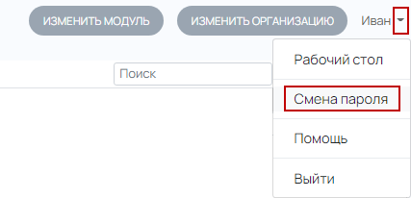
Рисунок 25
- Выберите пункт «Смена пароля». Откроется страница смена пароля (Рисунок 26).
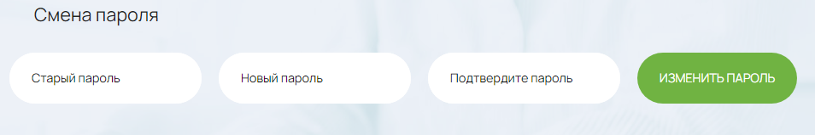
Рисунок 26
- Внесите в соответствующие поля старый пароль и новый пароль. В поле «Подтвердите пароль» повторно вносится новый пароль. Пароль, внесённый в поля «Новый пароль» и «Подтвердите пароль», должен совпадать.
- Нажмите кнопку «Изменить пароль». Пароль будет изменён.
Примечание. Чтобы вернуться со страница смены пароля, нажмите кнопку «Назад» в окне браузера.

